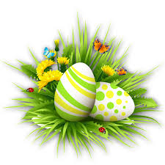
Temat tygodnia:” WIELKANOC”
Temat dnia: Wielkanocne przysmaki
- Wysiewanie nasionek rzeżuchy w doniczce, obłożonej mokrą watą oraz owsa w pojemniku z ziemią. Umieszczenie pojemników na parapecie, w nasłonecznionym miejscu. Podlewanie roślin przez dzieci.
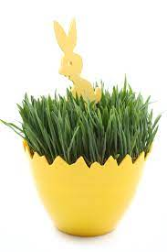
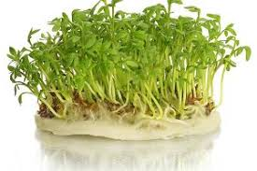

- Zabawa ruchowo- naśladowcza „ Kury szukają ziarenek”. Dziecko spaceruje w pomieszczeniu o dużej powierzchni (najlepiej w salonie), rodzic wystukuje rytm ( można do tej zabawy wykorzystać łyżkę i miskę). Dziecko kołysze się na boki i rozgląda; ręce ma splecione na pośladkach – to jest jego ogonek. Podczas przerwy w wystawaniu rytmu dziecko przykuca i stuka ugiętymi palcami wskazującymi o podłogę- kury jedzą znalezione ziarenka.
- Ćwiczenia klasyfikacyjne „ Co nie pasuje do Wielkanocy?”
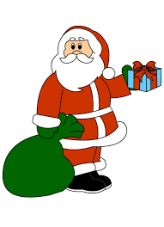
Dzieci wskazują spośród wszystkich obrazków jedynie te, które nie kojarzą się z Wielkanocą np. bałwan, choinka itp.
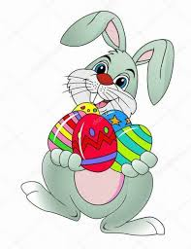
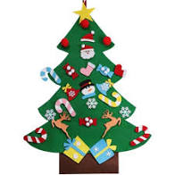

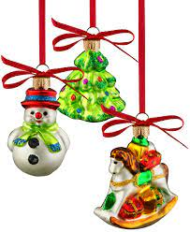
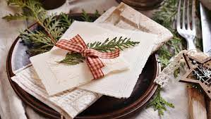

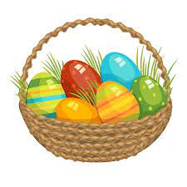
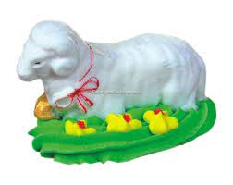

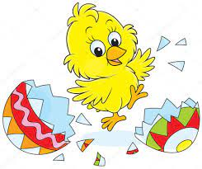

- Oglądanie ilustracji przedstawiającej stół przygotowany na wielkanocne śniadanie. Rozmowa na temat ilustracji ? Próba udzielenia przez dziecko odpowiedzi, co się na nim znajduje?
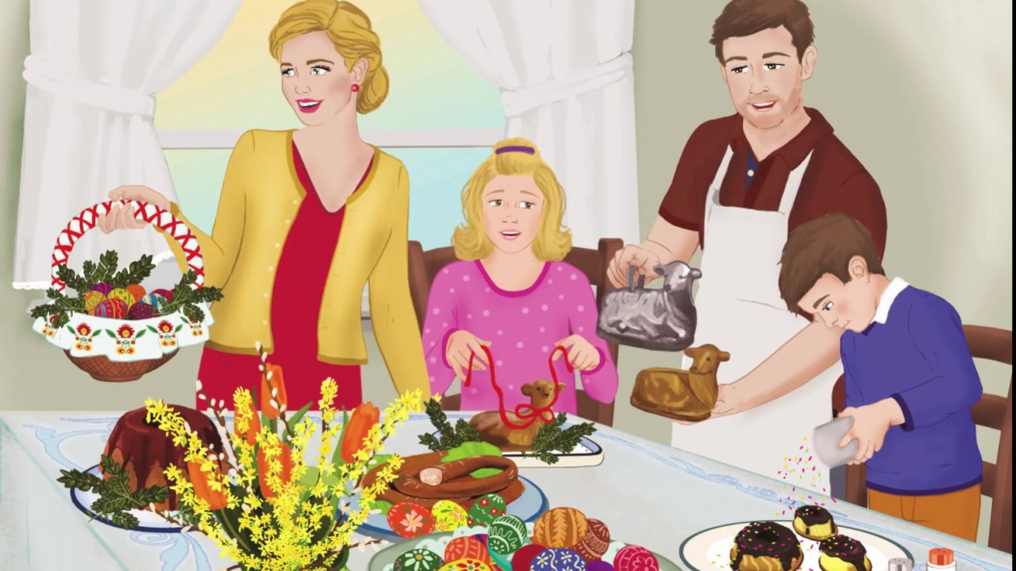

- Słuchanie wiersza Marioli Golc „ Wielkanocne przysmaki” (zapoznanie się z treścią wiersza ilustrowanego przez rodzica).
Święta wielkanocne pachną przysmakami.
Czuć już wonny żurek i keks z bakaliami.
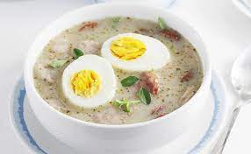
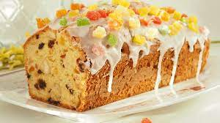

A drożdżowa baba ze stołu spogląda.
W białej sukni z lukru pięknie dziś wygląda.
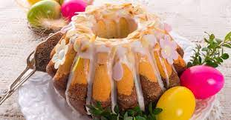

Pan mazurek pachnie słodką czekoladą.
Koronę z owoców już na niego kładą.
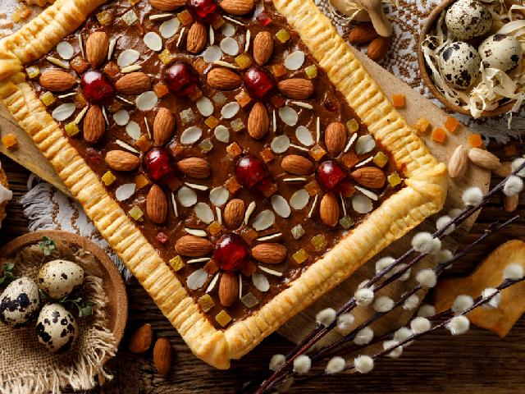
Smakowitych potraw znacie jeszcze wiele.
Spróbujcie ich trochę w świąteczną niedzielę.
Rozmowa inspirowana treścią wiersza:
- Wyjaśnianie niezrozumiałych słów: drożdżowa baba, lukier, mazurek, keks.
- Omówienie, co się znajdowało na wielkanocnym stole
- Wyjaśnienie, na czym polega zwyczaj polewania się wodą w poniedziałek wielkanocny
- Zapoznanie z nazwą śmigus- dyngus
- Zwracanie uwagi dzieci na tradycję , ale i na zachowanie zdrowego rozsądku ; ukazanie konsekwencji niestosowania umiaru w polewaniu się wodą
- Zabawa rytmiczna „ Śmigus-dyngus”
Dziecko porusza się po pokoju w rytmie wystukiwanym przez rodzica ( można rytmicznie klaskać w dłonie). Podczas przerwy dziecko klaszcze i rytmicznie wypowiada za rodzicem rymowankę
Śmigus- dyngus! Śmigus- dyngus!
W wielkanocny poniedziałek
oblewamy się nawzajem.
- Zabawa ruchowa „ Kura i kurczę”
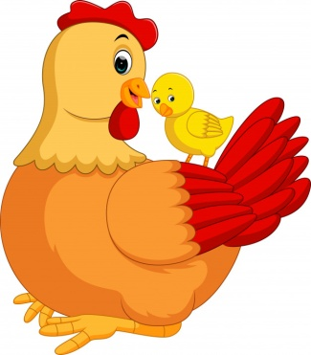
Rodzic odgrywa role kury, dziecko to kurczątko. Kura chodzi po wyznaczonym terenie mówiąc: ko, ko, ko…, a dziecko porusza się wokół niej w dowolnym kierunku, powtarzając: pi, pi, pi…. Kiedy kura przestaje wydawać dźwięki i przykucnie, kurczątko zbiega się wokół niej i przytulają do siebie. Przez chwilę również zachowują ciszę.

- Praca plastyczna „ Kurczak”( dla chętnych i odważnych dzieci). Rodzic maluje dziecku dłonie oraz stopy farbą, natomiast dziecko odbija ślady na kartce papieru. Po wyschnięciu rodzic wycina powstałe ślady oraz jajko (z żółtego papieru). Wycina także oczy i nosek, które dziecko przykleja do jajka. Przyklejamy także powstałe ślady ( dłoni i stóp).
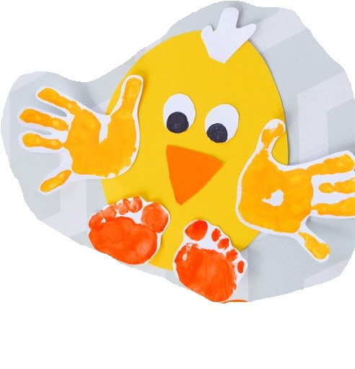

Udanej zabawy i owocnej nauki !

